O que significa “coca” em inglês?
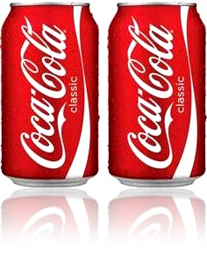
Refrigerante Coca-Cola Classic
www.cocacola.com.br
Em inglês, coca significa folha seca de coca (rica em alcalóides de cocaína) ou arbusto da coca (planta encontrada na América do Sul, especialmente o “east coca”, que é matéria prima da cocaína). Fonte: Webster Dictionary
Exemplos:
a) The police arrested a guy who was carrying a pack of coca.
(A polícia prendeu um cara que estava carregando um pacote de folhas de coca.)
b) Coca leaves are chewed by natives of the Andes.
(Folhas de coca são mascadas por nativos dos Andes.)
c) Cocaine is a narcotic (alkaloid) extracted from coca leaves.
(Cocaína é um narcótico alcalóide extraído das folhas de coca.)

O que significa “coke” em inglês?
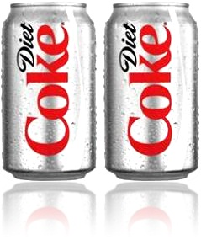
Refrigerante Diet Coke
www.dietcoke.com
Já coke significa refrigerante coca-cola; cocaína ou resíduo de carvão (ou de outro material usado como combustível). Como verbo, coke significa tornar(-se) resíduo. Fonte: Webster Dictionary
Exemplos:
a) They do not know what to do with the petroleum oil coke.
(Eles não sabem o que fazer com o resíduo de petróleo.)
b) Packs of coke were found in the airport.
(Pacotes de cocaína foram encontrados no aeroporto.)
c) Do you like to drink Coke with lemon?
(Você gosta de beber coca-cola com limão?)
d) This coal is not good. It coked quickly.
(Esse carvão não é bom. Virou cinza (resíduo) rapidamente.)
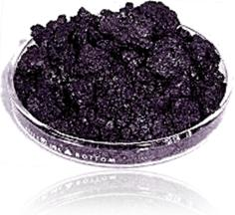
Petroleum Coke – Resíduo de Petróleo
Fonte: Agmcal

O que significa “cola” em inglês?
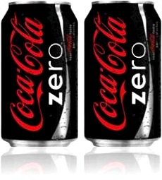
Refrigerante Coca-Cola Zero
www.cocacolazero.com.br
Na língua inglesa, cola significa bebida suave, com gás, colorida com caramelo e aromatizada com extrato da pinha de coca. Cola (ou colons) também é o plural de colon (cólon em português). O cólon é a parte do intestino grosso, entre o ceco e o reto. Fonte: Webster Dictionary
Fonte: Cambridge Dictionary
Exemplos:
a) She loves to drink cola after lunch.
(Ela adora beber cola após o almoço.)
b) Coke and Pepsi are types of cola.
(Coca-Cola e Pepsi são tipos de cola.)
c) The doctor studied several cola before publishing his thesis.
(O médico estudou diversos cólons antes de publicar sua tese.)
Terapia de Cólon e você…
“Seja gentil comigo – É a minha primeira vez”.
ColonicBook
http://www.inglesnosupermercado.com.br/acham-lata-de-coca-planta-e-residuo-de-carvao-no-intestino/

